江苏省仪征中学2022-2023学年度第二学期高一地理学科导学案
第二单元第一节——城乡内部空间结构1
研制人：王维中 审核人：李凡
班级：____________姓名：____________学号：________授课日期：2023 年3月6日
【课程标准及要求】
课程标准 | 学习目标
- 结合实例，解释城镇和乡村内部的空间结构，说明合理利用城乡空间的意义。 | - 结合实例，在解释乡村和城镇概念的基础上，说出城乡内部空间结构类型及特征。  - 结合实例，掌握解释乡村和城镇空间结构的一般过程和方法。  - 结合实例，掌握判断城乡空间结构是否合理的基本过程和方法，并学会分析其基本意义。
【导读——读教材识基础】
阅读地理必修 二 教材第27—36页
【导学——培素养引价值】
一、乡村内部空间结构
1．分类：可分为 、农业生产区和公共用地区等，还包括等级较低、规模较小的 。
2．特点
(1)总体上看，空间结构比较简单。
(2)一般来说， 用地规模相对较大，居住区和公共用地区等规模相对较小；生产区几乎遍布整个乡村，居住区等点缀其间。
3．变化
(1)在一些发达地区，由分散的一家一户的庭院正转变为 的居住区。
(2)以道路为空间骨架，功能分化逐渐 。
4．合理规划和利用的意义
(1)能为居民生活提供 ，提高人们的幸福感。
(2)体现 。
(3)既保护 又孕育新文化。
【导思——析问题提能力】
探究点 城镇功能区
百余年来，外滩一直作为上海的象征之一。外滩又名中山东一路，全长约1.5 km。它东临黄浦江，西面为哥特式、罗马式、巴洛克式、中西合璧式等52幢风格各异的大楼，被誉为“万国建筑博览群”。1990年浦东开发后，外滩对岸的陆家嘴建立了一些现代风格的高楼大厦。这里成为众多跨国银行的大中华区及东亚总部所在地，也是中国最具影响力的金融中心之一。在短短的一个多世纪中，上海从一个海滨小城一跃成为中国最大的都市。
1．从城镇功能区看，上海外滩和陆家嘴所在区域属于上海市的什么功能区？

2．上海市占地面积最广的基本功能区是什么？

3．一般城镇中的商业区的区位选择是什么？

核心归纳： 城镇主要功能分区
功能区 | 形态 | 特征 | 区位选择及原因
商业区 | 呈点状或条带状 | 占地面积小，人员流量大，地价高，土地利用集约，是城镇的核心区 | 市中心、交通干线两侧、街角路口  原因：①人口稠密、市场广阔；②交通便捷、便于商品流通
工业区 | 集聚性强，成片分布 | 专业化程度高，竞争协作强，导致集聚，又因环保、地租、交通等因素导致分散 | 城镇外围、交通干线两侧  原因：①减轻对城镇污染；②交通便利，降低运输成本
居住区 | 呈片状、团状、点状分布 | 占地面积大；建筑质量上高级与低级住宅区分化，位置上背向发展 | 高级住宅区 | 城市外缘，与高坡、文化区联系  原因：①环境优美；②文化氛围浓，人口素质高
居住区 | 呈片状、团状、点状分布 | 占地面积大；建筑质量上高级与低级住宅区分化，位置上背向发展 | 低级住宅区 | 内城、工业区附近，与低地、工业区相联系  原因：①便于工人上下班；②收入低，文化教育程度低
生态区 | 分布零散 | 具有特定生态环境、发挥特定生态功能 | 分布一般不受付租能力、市场等经济因素的约束

【导练——解例题找方法】
下图是“某城市规划简图”，该城市常年盛行东北风。读图完成1～2题。
1．图中①②③④表示该城市商业区、居住区、工业区和文化区，下列对应正确的是( )
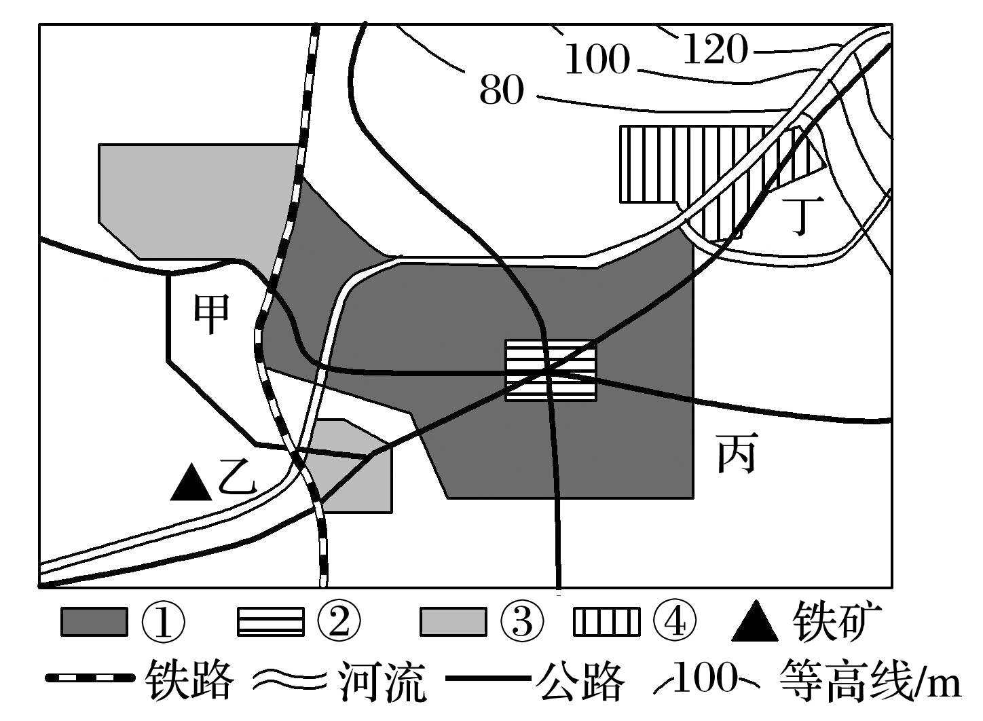
A．①—居住区
B．②—文化区
C．③—商业区
D．④—工业区
2．该城市计划建设一处高级住宅区，应选址在( )
A．甲
B．乙
C．丙
D．丁

【导悟——拓思维建体系】

江苏省仪征中学2022-2023学年度第二学期高一地理学科导学案
第二单元第一节——城乡内部空间结构2
研制人：王维中 审核人：李凡
班级：____________姓名：____________学号：________授课日期：2023 年3月7日
【课程标准及要求】
课程标准 | 学习目标
1.结合实例，解释城镇和乡村内部的空间结构，说明合理利用城乡空间的意义。 | 1.结合实例，在解释乡村和城镇概念的基础上，说出城乡内部空间结构类型及特征。  2.结合实例，掌握解释乡村和城镇空间结构的一般过程和方法。  3.结合实例，掌握判断城乡空间结构是否合理的基本过程和方法，并学会分析其基本意义。
【导读——读教材识基础】
阅读地理必修 二 教材第27—36页
【导学——培素养引价值】
二、城镇内部空间结构
1．城镇内部主要功能区及特点
类型 | 特点
(住宅区) | 城镇最基本的功能区。住宅用地是城镇中最广泛的土地利用方式
商业区 | 人员流量大、地价高、 集约，是城镇的核心区
 | 一般分布在城镇外围，并沿主要交通干线分布
生态区 | 分布一般不受付租能力、市场等经济因素的约束
2.中心商务区：又称中央商务区，是城市主要商务活动的 地区。与一般商业中心相比，中心商务区是城市中经济活动最繁忙、交通最便捷、人流最集中、建筑最密集、 最昂贵的地区。
3．城镇发展变化
(1)初期：规模 ，各功能区往往混杂布局，尚未形成明显的功能分异。
(2)发展到一定规模时：城镇功能分区逐渐 。
(3)后工业社会：城镇功能分区 。
4．城镇规划建设
(1)充分考虑城镇所在地区的自然条件、 、 以及建设发展规模等。
(2)坚持生态文明、 发展，创造有利生产、方便生活的人居环境。
5．城市内部空间结构主要模式
(1)同心圆模式；(2)扇形模式；(3) 模式。

【导思——析问题提能力】
“六看法”判断城镇主要功能区
(1)看面积：居住区面积最大，其次是工业区，商业区面积最小。
(2)看距市中心远近：一般情况下，距离市中心由近及远依次为商业区、居住区、工业区。
(3)看形态：商业区一般呈点状、条状，居住区和工业区一般呈片状。
(4)看人口变化：商业区昼夜人口差别最大，白天人口多，晚上人口少；居住区与商业区变化相反；工业区人口昼夜差别最小。
(5)看建筑物密度：商业区建筑物高大密集，居住区次之，工业区建筑物密度最小。
(6)看分布趋势：居住区、工业区不断向郊外移动，在市中心比例逐年下降；商业区虽然也有向郊区交通便捷处移动的趋势，但移动幅度较小，在市中心上升幅度较大。

【导练——解例题找方法】
下图为“某城市三个不同区域的土地利用结构图”。读图回答1～2题。
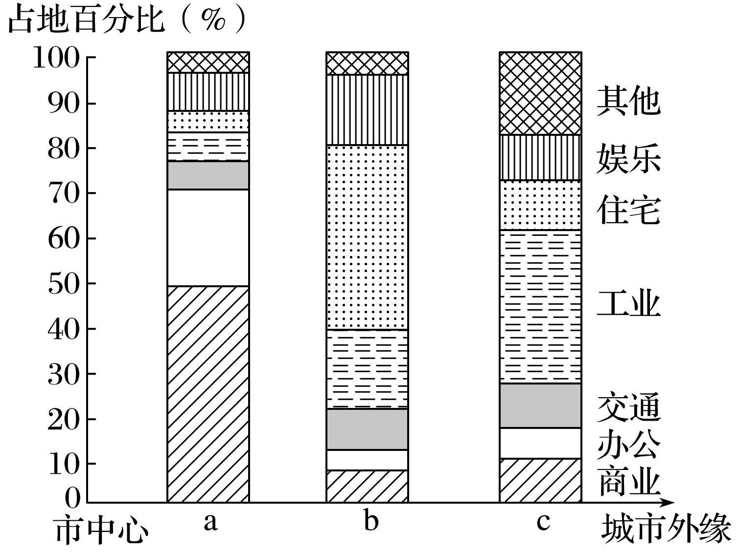
1．a区域最有可能是( )
A．大型仓储、批发市场
B．公园、疗养院
C．高级住宅区
D．中心商务区

2．下列关于三个区域的叙述，正确的是( )
A．工业污染最严重的是a区域
B．常住人口最多的是b区域
C．地价最高的是c区域
D．高层建筑最密集的是c区域
【导悟——拓思维建体系】

江苏省仪征中学2022-2023学年度第二学期高一地理学科导学案
第二单元第一节——城乡内部空间结构3
研制人：王维中 审核人：李凡
班级：____________姓名：____________学号：________授课日期：2023年3月9日
【课程标准及要求】
课程标准 | 学习目标
- 结合实例，解释城镇和乡村内部的空间结构，说明合理利用城乡空间的意义。 | - 结合实例，在解释乡村和城镇概念的基础上，说出城乡内部空间结构类型及特征。  - 结合实例，掌握解释乡村和城镇空间结构的一般过程和方法。  - 结合实例，掌握判断城乡空间结构是否合理的基本过程和方法，并学会分析其基本意义。
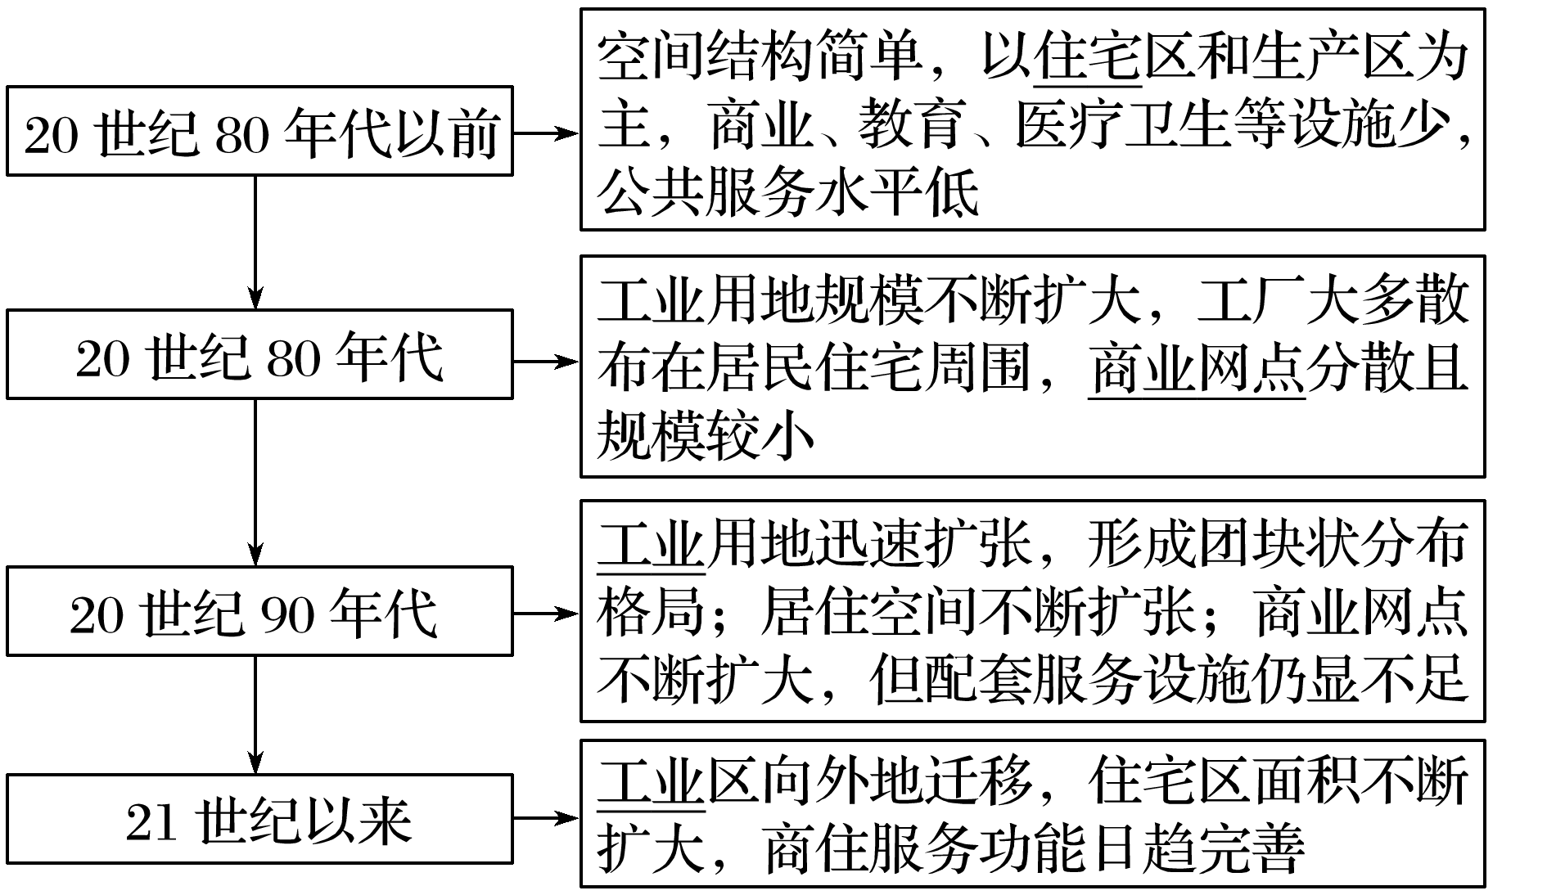
【导读——读教材识基础】
阅读地理必修 二 教材第27—36页

【导学——培素养引价值】
一、案例：深圳蛇口城乡内部空间结构的变化
20世纪80年代，蛇口从乡村迅速发展成为城市。其内部空间结构演变大致经历了以下阶段：

【导思——析问题提能力】
探究点 城镇功能分区的成因
读下图，回答问题。
1．在商业、居住和工业三种经济活动中，受距市中心远近影响最大的是哪个？为什么？
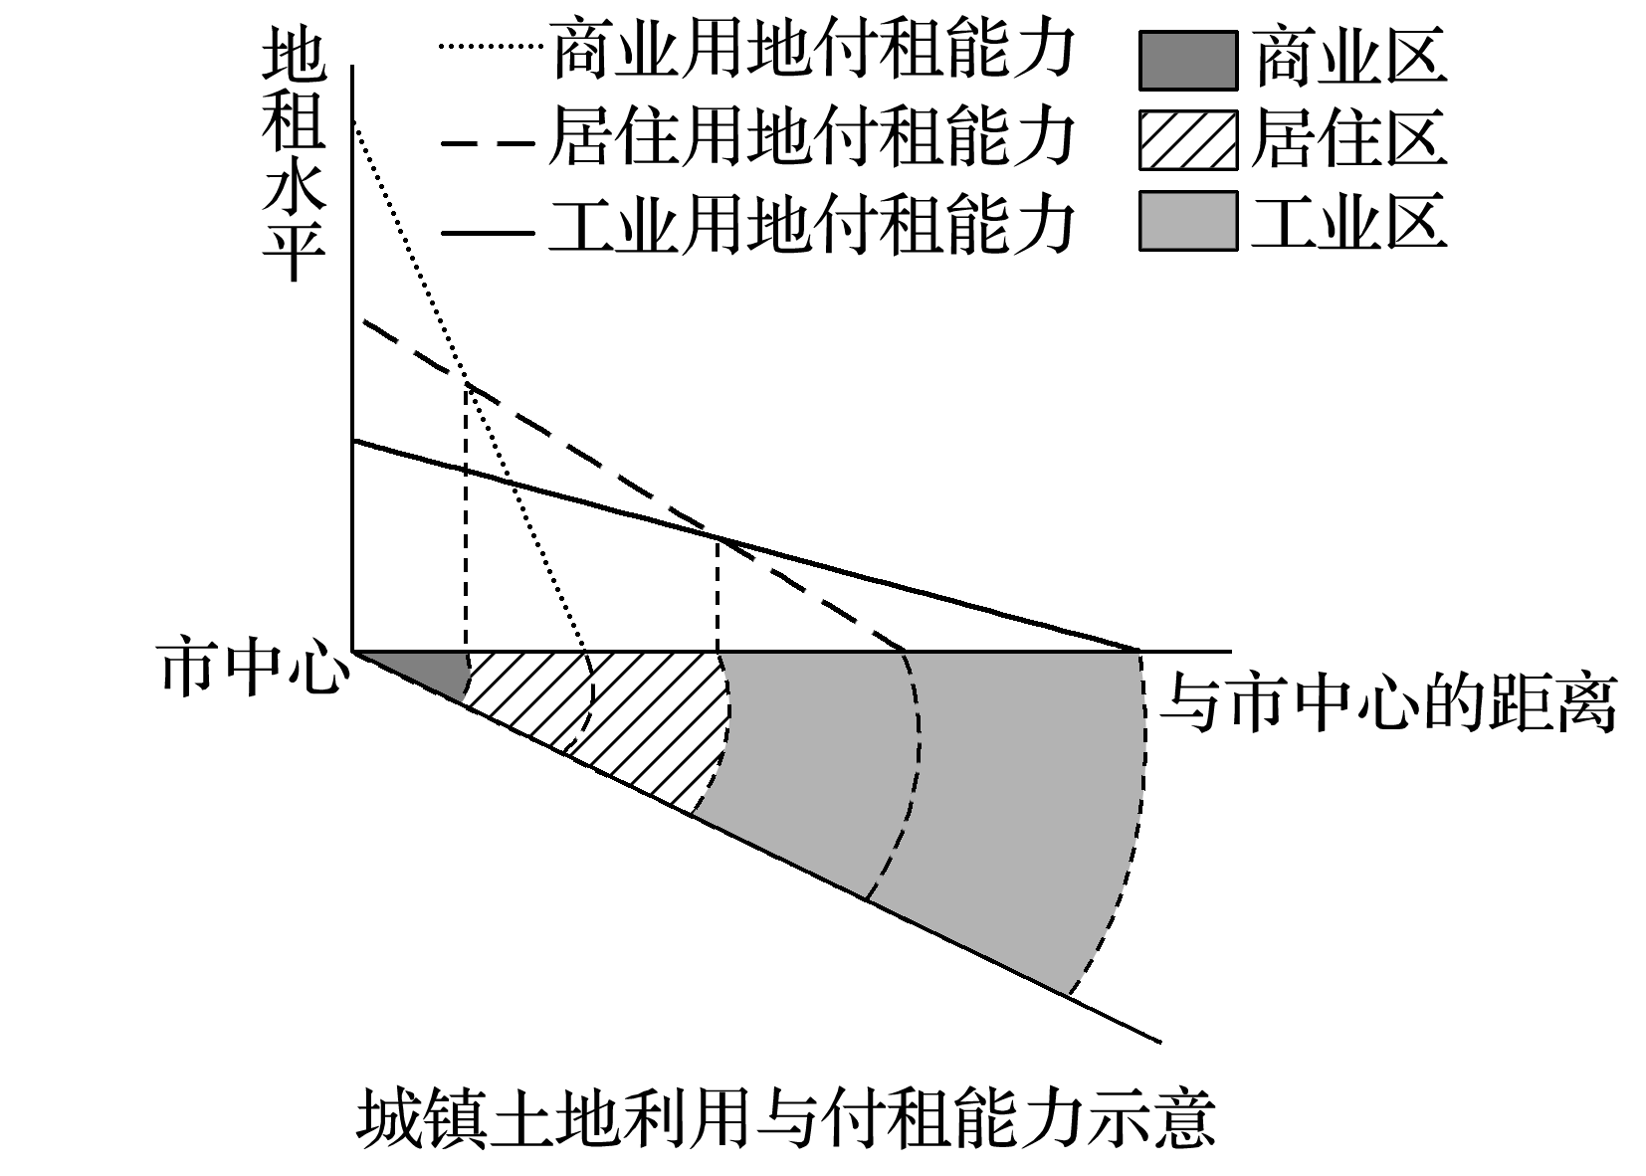

2．在地租影响下，城镇的功能区由市中心向外依次是哪几个功能区？

3．仅受地租因素的影响，城市内部空间结构将形成哪种模式？

核心归纳：
城镇功能分区的成因
(1)经济因素
一块土地由哪种活动占有，取决于这块土地的地租水平和各种活动的付租能力两个方面。而影响地租高低的因素又包括距市中心远近(地理位置)和交通通达度两个方面。
①距市中心远近
示意图 | INCLUDEPICTURE "E:\\米昕\\2020\\同步\\地理\\步步高 地理 鲁教版 选择性必修2 新教材\\XX81.TIF" \* MERGEFORMATINET INCLUDEPICTURE "E:\\米昕\\2020\\同步\\地理\\步步高 地理 鲁教版 选择性必修2 新教材\\XX81.TIF" \* MERGEFORMATINET INCLUDEPICTURE "E:\\米昕\\2020\\同步\\地理\\步步高 地理 鲁教版 选择性必修2 新教材\\word\\XX81.TIF" \* MERGEFORMATINET INCLUDEPICTURE "E:\\米昕\\2020\\同步\\地理\\步步高 地理 鲁教版 选择性必修2 新教材\\word\\XX81.TIF" \* MERGEFORMATINET INCLUDEPICTURE "E:\\米昕\\2020\\同步\\地理\\步步高 地理 鲁教版 选择性必修2 新教材\\word\\XX81.TIF" \* MERGEFORMATINET INCLUDEPICTURE "E:\\米昕\\2020\\同步\\地理\\步步高 地理 鲁教版 选择性必修2 新教材\\word\\XX81.TIF" \* MERGEFORMATINET INCLUDEPICTURE "E:\\米昕\\2020\\同步\\地理\\步步高 地理 鲁教版 选择性必修2 新教材\\word\\XX81.TIF" \* MERGEFORMATINET INCLUDEPICTURE "E:\\米昕\\2020\\同步\\地理\\步步高 地理 鲁教版 选择性必修2 新教材\\word\\XX81.TIF" \* MERGEFORMATINET 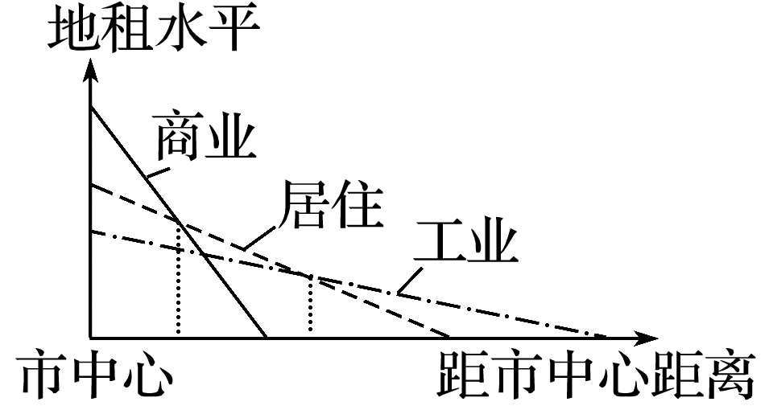
功能区 | 商业区 | 居住区 | 工业区
付租  能力 | 商业用地的付租能力随距离增加递减最快，距离市中心远近对商业影响最大 | 住宅用地的付租能力随距离增加递减较慢，距离市中心远近对居住影响较小 | 工业用地的付租能力随距离增加递减最慢，距离市中心的远近对工业的影响最小
区位 | 市中心 | 靠近市中心处 | 远离市中心且交通便利处
原因 | 最大程度地接近消费人群，商业付租能力最高 | 既利于居民上下班，又方便购物 | 工业生产占用空间较大，地租成本比例高，该区域内工业付租能力最高
②交通通达度
城镇内不同地段的交通通达度不同，地租就会存在差异，也就影响了功能区的分化，见如下市内地租立体分布示意图。
INCLUDEPICTURE "E:\\米昕\\2020\\同步\\地理\\步步高 地理 鲁教版 选择性必修2 新教材\\XX82.TIF" \* MERGEFORMATINET INCLUDEPICTURE "E:\\米昕\\2020\\同步\\地理\\步步高 地理 鲁教版 选择性必修2 新教材\\XX82.TIF" \* MERGEFORMATINET INCLUDEPICTURE "E:\\米昕\\2020\\同步\\地理\\步步高 地理 鲁教版 选择性必修2 新教材\\word\\XX82.TIF" \* MERGEFORMATINET INCLUDEPICTURE "E:\\米昕\\2020\\同步\\地理\\步步高 地理 鲁教版 选择性必修2 新教材\\word\\XX82.TIF" \* MERGEFORMATINET INCLUDEPICTURE "E:\\米昕\\2020\\同步\\地理\\步步高 地理 鲁教版 选择性必修2 新教材\\word\\XX82.TIF" \* MERGEFORMATINET INCLUDEPICTURE "E:\\米昕\\2020\\同步\\地理\\步步高 地理 鲁教版 选择性必修2 新教材\\word\\XX82.TIF" \* MERGEFORMATINET INCLUDEPICTURE "E:\\米昕\\2020\\同步\\地理\\步步高 地理 鲁教版 选择性必修2 新教材\\word\\XX82.TIF" \* MERGEFORMATINET INCLUDEPICTURE "E:\\米昕\\2020\\同步\\地理\\步步高 地理 鲁教版 选择性必修2 新教材\\word\\XX82.TIF" \* MERGEFORMATINET 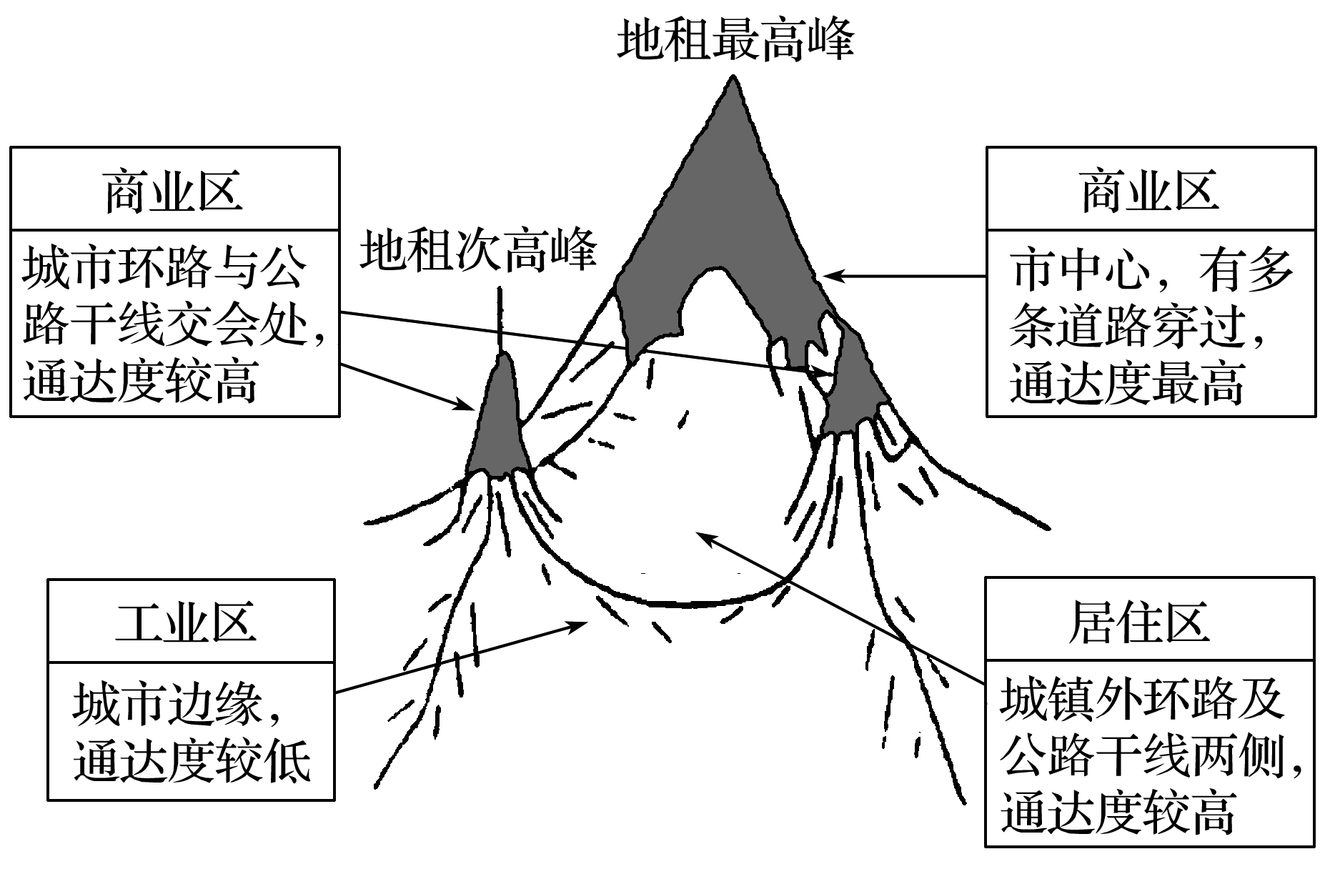
(2)历史、社会、行政等因素
INCLUDEPICTURE "E:\\米昕\\2020\\同步\\地理\\步步高 地理 鲁教版 选择性必修2 新教材\\XX83.TIF" \* MERGEFORMATINET INCLUDEPICTURE "E:\\米昕\\2020\\同步\\地理\\步步高 地理 鲁教版 选择性必修2 新教材\\XX83.TIF" \* MERGEFORMATINET INCLUDEPICTURE "E:\\米昕\\2020\\同步\\地理\\步步高 地理 鲁教版 选择性必修2 新教材\\word\\XX83.TIF" \* MERGEFORMATINET INCLUDEPICTURE "E:\\米昕\\2020\\同步\\地理\\步步高 地理 鲁教版 选择性必修2 新教材\\word\\XX83.TIF" \* MERGEFORMATINET INCLUDEPICTURE "E:\\米昕\\2020\\同步\\地理\\步步高 地理 鲁教版 选择性必修2 新教材\\word\\XX83.TIF" \* MERGEFORMATINET INCLUDEPICTURE "E:\\米昕\\2020\\同步\\地理\\步步高 地理 鲁教版 选择性必修2 新教材\\word\\XX83.TIF" \* MERGEFORMATINET INCLUDEPICTURE "E:\\米昕\\2020\\同步\\地理\\步步高 地理 鲁教版 选择性必修2 新教材\\word\\XX83.TIF" \* MERGEFORMATINET INCLUDEPICTURE "E:\\米昕\\2020\\同步\\地理\\步步高 地理 鲁教版 选择性必修2 新教材\\word\\XX83.TIF" \* MERGEFORMATINET 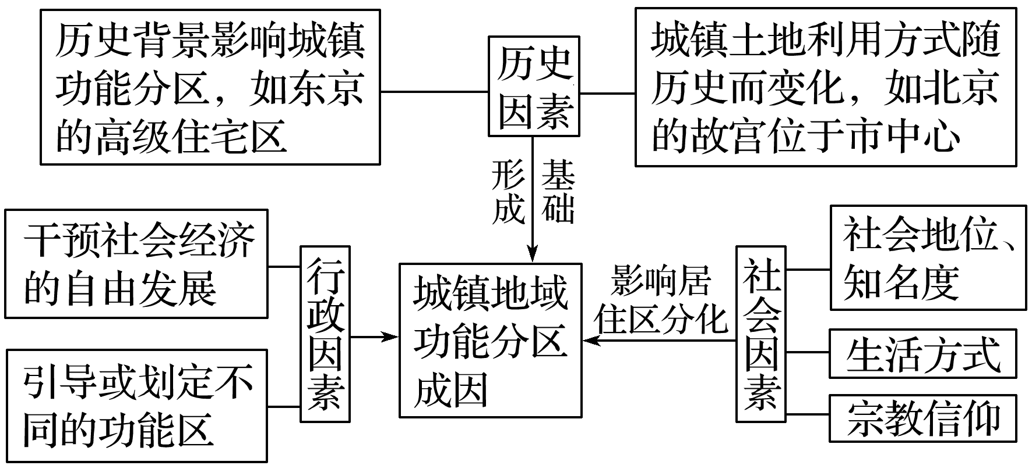

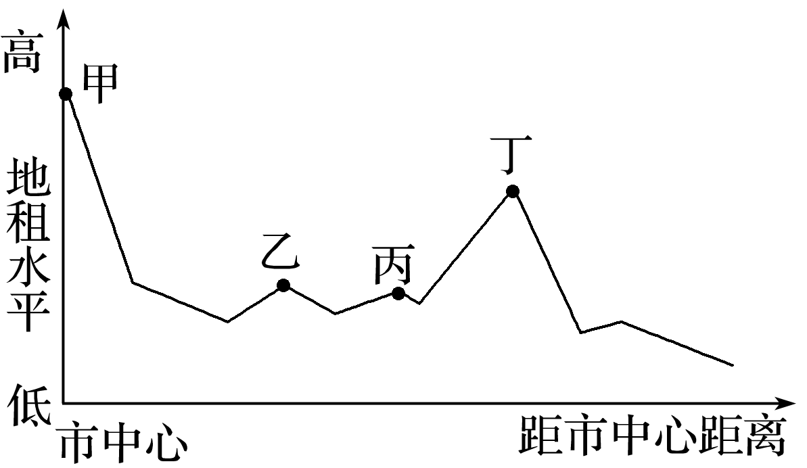
【导练——解例题找方法】
下图是“某城镇某方向上地租水平与距市中心距离关系示意图”。读图完成1～2题。
1．丁地距离市中心较远，而地租水平较高，其原因最可能是该地( )
A．地形崎岖 B．降水丰富
C．交通便捷 D．传统工业集聚
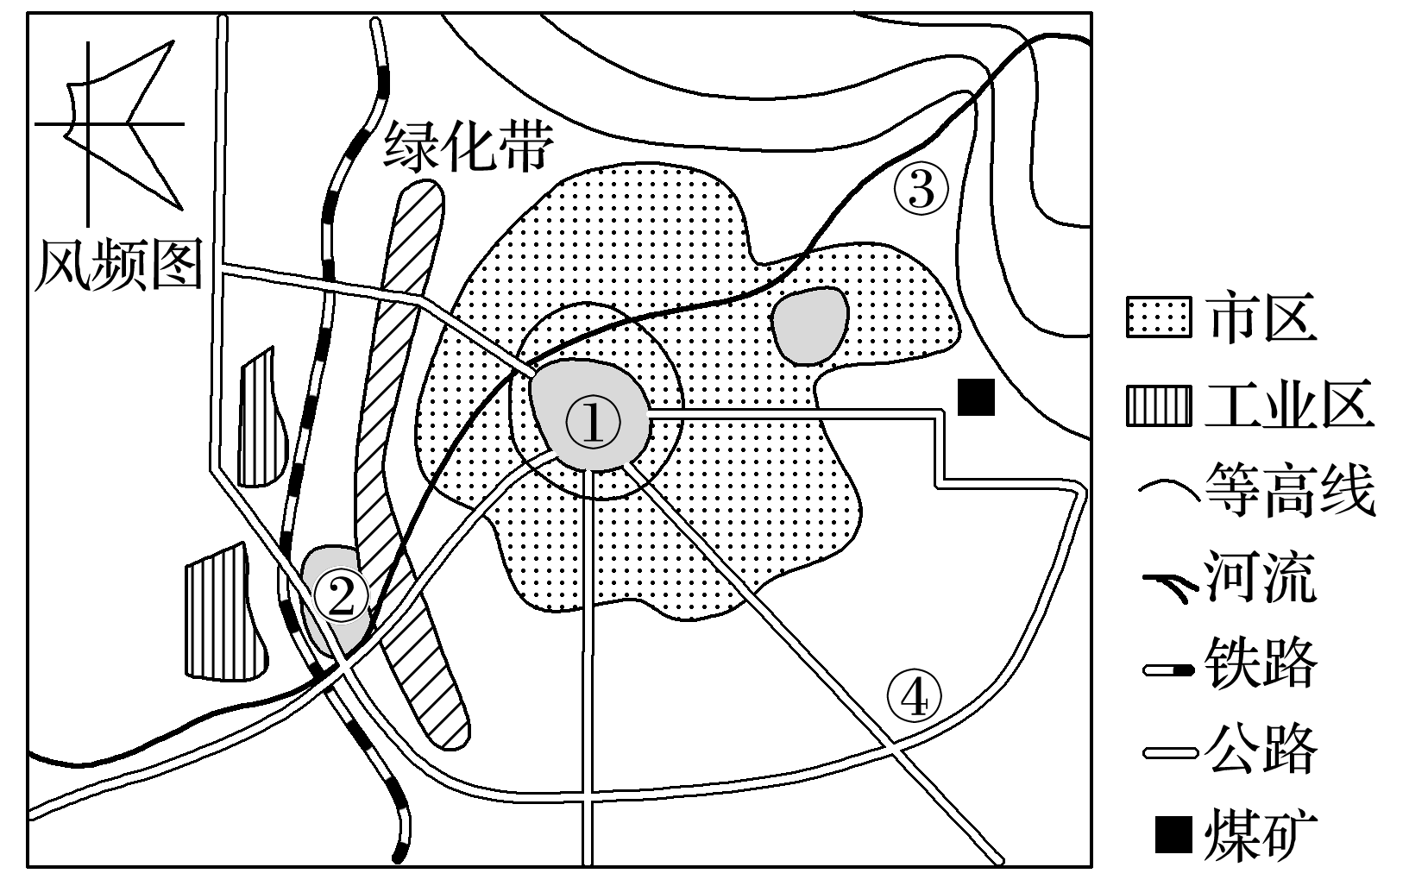
2．甲地最有可能形成的功能区是( )
A．低级住宅区 B．中心商务区
C．工业区 D．文教区
下图是“某城市土地利用简图”。读图，回答3～4题。
3．图中①②③④四地，最适宜布局商品零售中心及大型物流基地的分别是( )
A．①② B．①③ C．②③ D．①④
4．若该城市拟建为绿色生态城市，则城市空间形态的延伸是向( )
A．东北 B．东南 C．西北 D．西南
【导悟——拓思维建体系】

江苏省仪征中学2022-2023学年度第二学期高一地理学科导学案
第二单元第二节——地域文化与城乡景观1
研制人：闫玉莹 审核人：李凡
班级：____________姓名：____________学号：________授课日期：2023年3月10日
【课程标准及要求】
课程标准 | 学习目标
- 结合实例，说明地域文化在城乡景观上的体现。 | - 结合实例，分析地域文化的概念。  - 举例说明地域文化在城乡景观上的体现。  - 根据教材案例，分析我国特色民居建筑所体现的地域文化，学会探究城乡地域文化景观。
【导读——读教材识基础】
阅读地理必修 二 教材第37—43页
【导学——培素养引价值】
一、地域文化
1．概念：指一个地区的人们在生产生活、社会制度组织、精神活动中体现的价值观和 。
2．特点： 性、多样性、独特性、 性。
二、地域文化在城乡景观上的体现
1．城乡景观：是城镇和 自然景观和 景观的综合体，其空间尺度可大可小。
2．地域文化的体现：往往体现在城乡 景观、聚落景观以及 和主体建筑物风貌等方面。
(1)乡村景观(例证)
东北黑土地文化区 | 黑龙江省 生产基地，平整的水稻田一望无际，附近的屯子居民可达数千户
云贵高原文化区 | 云南省红河州，哈尼族居民种植水稻的 层层叠叠，村寨则多修筑在
(2)城市景观(例证)
区域 | 城市 | 特点 | 表现
中国 | 杭州市、济南市 | “ 城市” | 依山傍水，融自然风光和人文景观为一体
意大利 | 威尼斯 | “水城” | 住宅临架在 之上，商业建筑多直面运河，建筑材料以 的石材为主
(3)地域文化的影响还体现在城乡传统建筑、 及民间文化艺术等方面。如骑楼见证了 自然环境下我国南方的地域文化。
【导思——析问题提能力】
探究点一 对地域文化的认识
我国自古有“男人养家糊口，女人生儿育女”的传统，但在云南却出现了“娃娃出门男人带”的现象。
1．为什么云南“娃娃出门男人带”？

2．这种现象说明了什么问题？

核心归纳：
1．地域文化的主要特点
特点 | 分析
区域性 | “地域”是文化形成的地理背景，其范围大小不等
多样性 | 有形地域文化一般以物质形态存在，较为具体，如民居建筑、遗迹遗址等
多样性 | 无形地域文化相对抽象，如节日庆典、民俗风情、传统技艺等
独特性 | 地域文化具有所在地域和时代的烙印，体现出不同的文化特质
相对稳定性 | 地域文化是不断发展变化的，在一定时期内相对稳定
2.我国东部农耕区与西部牧区文化的差异
地区 | 人口分布 | 生产活动 | 生活习惯
东部农耕区 | 人口众多，密度较大 | 多从事种植业，畜牧业以圈养为主，现在出现了大量企业 | 以粮食为主食，房屋建筑多就地取材，现在楼房增多
西部牧区 | 人口分散，密度很小 | 以牧业为主，牲畜靠放牧，现在不少牧区在水源较好的地方发展人工草场，有些定居点新建畜产品加工厂 | 以奶食品、牛羊肉为主食，现在定居点逐渐增多
3.我国南、北方地域文化的差异
 | 北方 | 南方
耕地 | 旱地为主 | 水田为主
农作物 | 小麦、玉米、棉花、甜菜等 | 水稻、油菜、甘蔗等
传统民居 | 以土坯为原料，注意防寒 | 以砖瓦为原料，注意通风散热
主食 | 面食 | 大米
传统交通工具 | 马车 | 船

【导练——解例题找方法】
我国以秦岭—淮河一线划分为南方地区和北方地区。据此回答1～2题。
1．下列关于我国南、北方农业文化的叙述，正确的是( )
A．北方以旱地为主，南方以水田为主 B．主要粮食作物：北方玉米，南方小麦
C．主要糖料作物：北方甘蔗，南方甜菜 D．农业生产规模：北方小，南方大
2．下列南、北方文化的差异受自然环境影响大的是( )
A．城市功能区的形成 B．民居的屋顶坡度
C．室内装饰 D．夏季服饰
下图为“我国部分区域示意图”。读图完成3～4题。
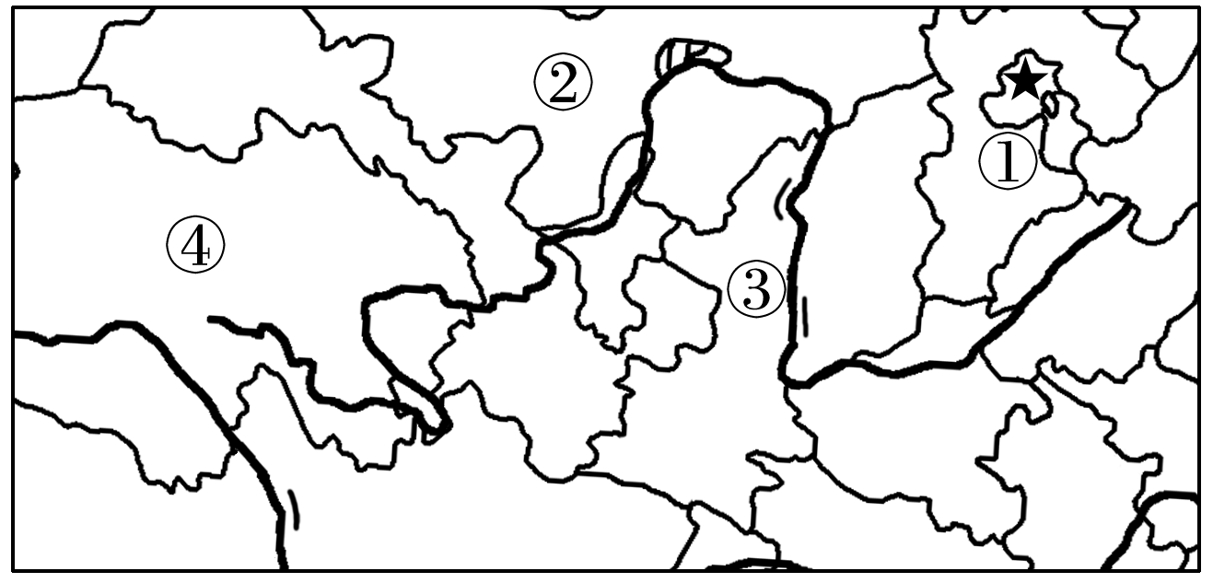
3．黄河流经我国多个地域文化区，其民居、服饰、饮食、风俗等无不体现出鲜明的地域特色。这说明( )
A．地域文化的形成具有不稳定性
B．地域文化形成的基础是地理环境
C．地域文化是人文因素作用下形成的
D．地域文化主要体现在非物质方面
4．图中数字代表的地区与其传统民居对应正确的是( )
①—吊脚楼 ②—蒙古包 ③—窑洞 ④—四合院
A．①② B．①③ C．②③ D．②④

【导悟——拓思维建体系】

